1.点击“票据预约管理”或 “预约开票”进入
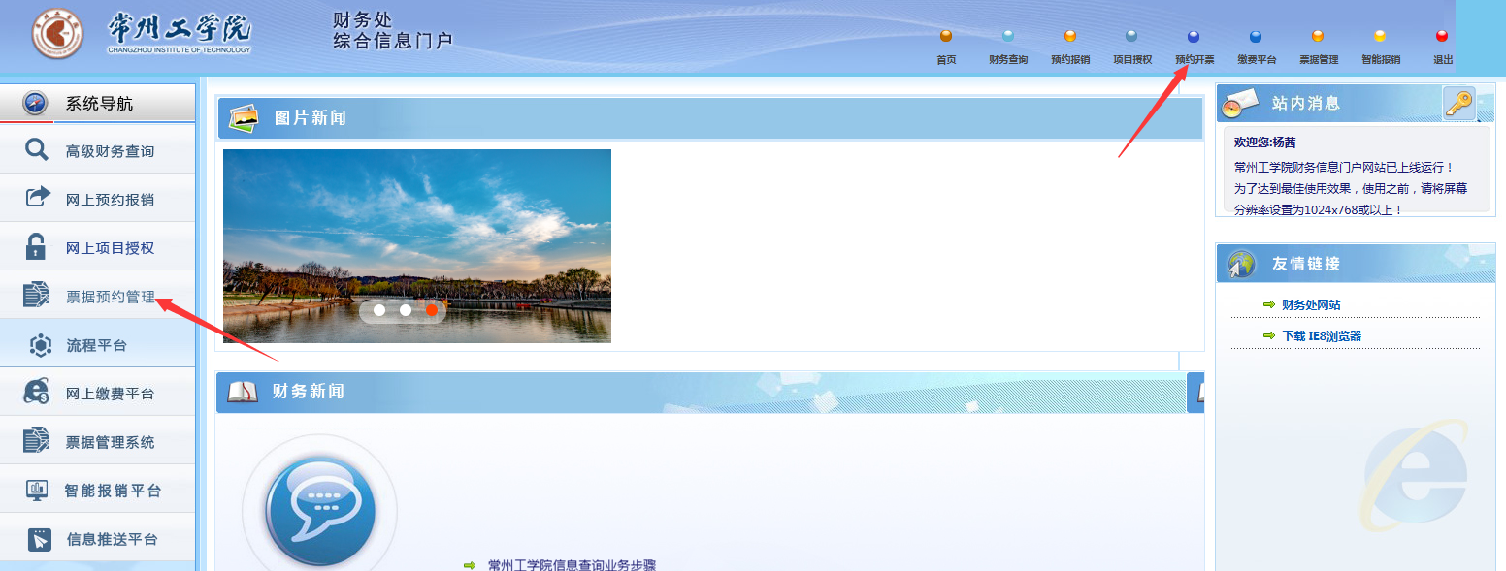
2.选择 “申请开票”
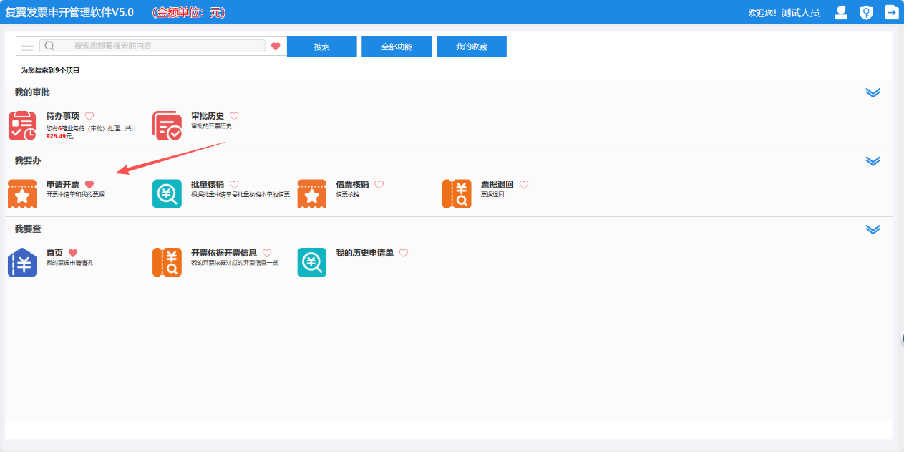
3.点击“申请到款开票”
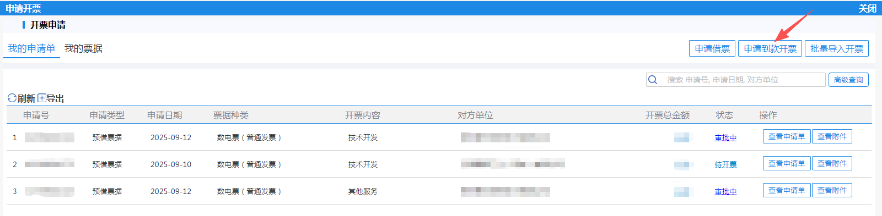
4.点击“认领我的到款”
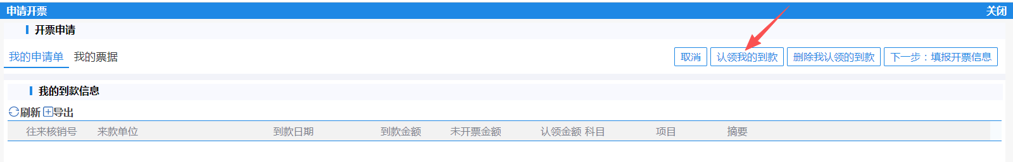
5.按照上面提示要求，搜索找到你需要的到款信息记录，填写认领金额，确认认领
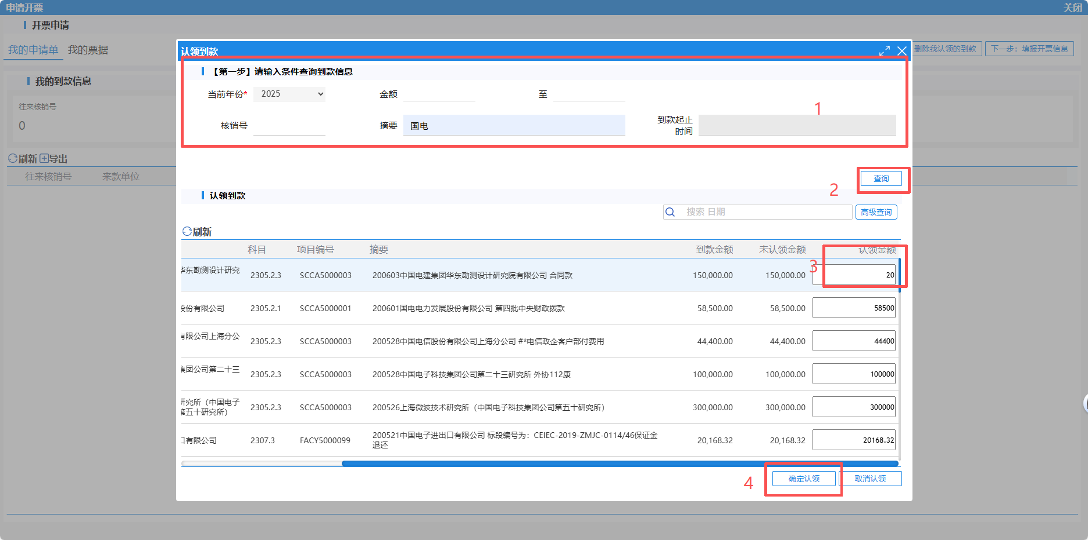
1).输入查询条件（可输入金额或摘要中输入打款单位关键字）
2).点击查询搜索
3).选中到款记录，填写对应需要的认领金额
4).点击确定认领，将会保存在到款信息界面
6.选中到款记录，点击“下一步：填报开票信息”
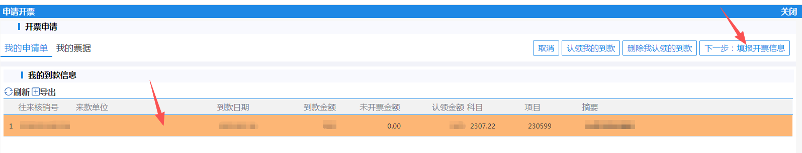
7.开票依据是指票据业务对应的合同信息。点击下图红色箭头指出的“>”进入填写界面
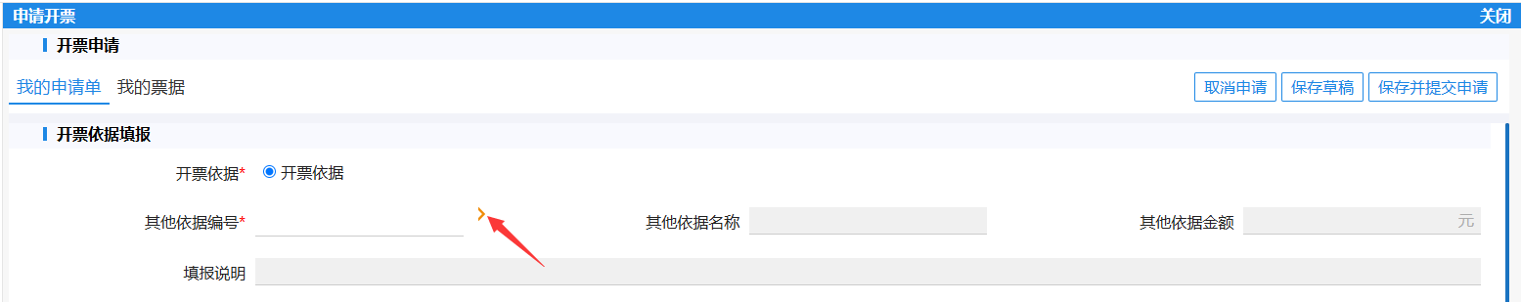选择“辅助依据补录”
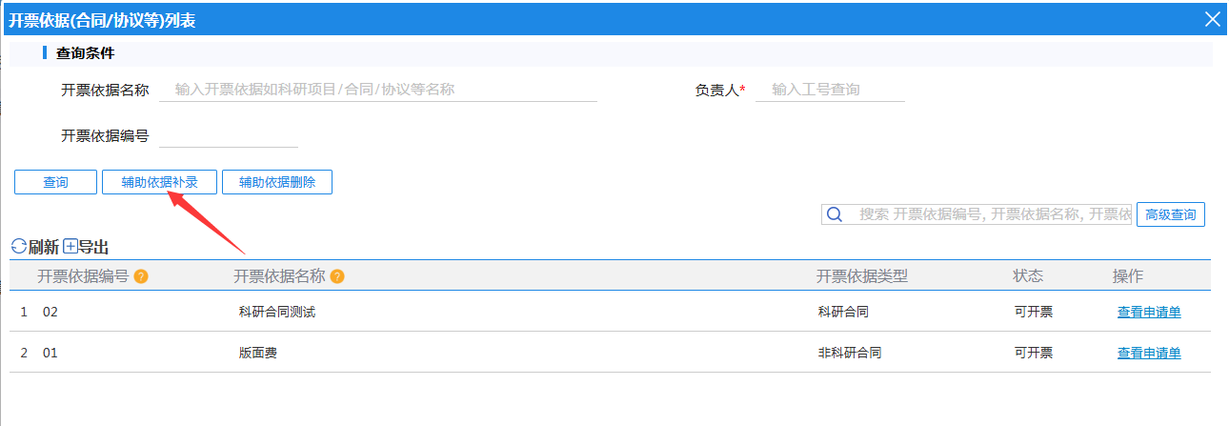
填写带*内容，点击保存。其中，合同类型分为科研和非科研合同。科研合同指纵横向科研合同，其他都是非科研合同。合同类型与审批流相关，请老师一定要选正确的类型。如没有签订合同，可自编一个用于开票。
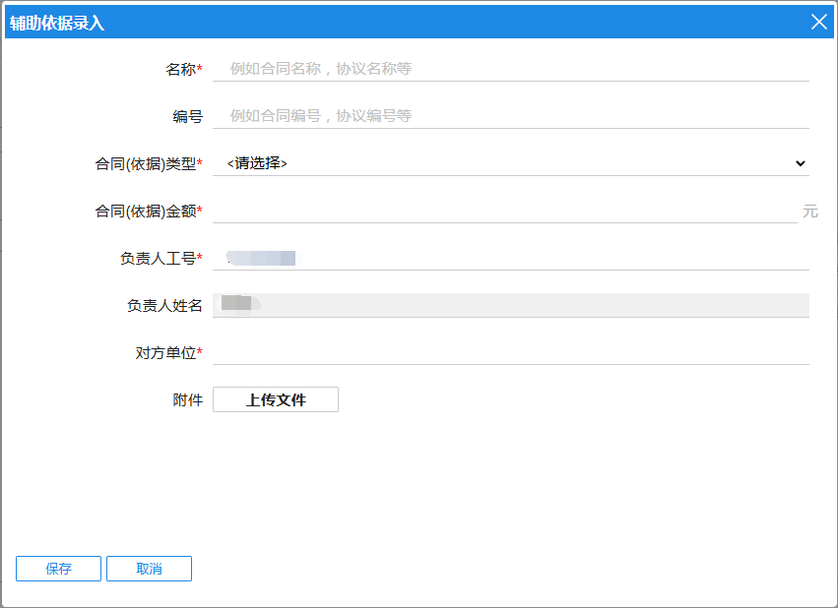
选中录入的合同一行，点击确定
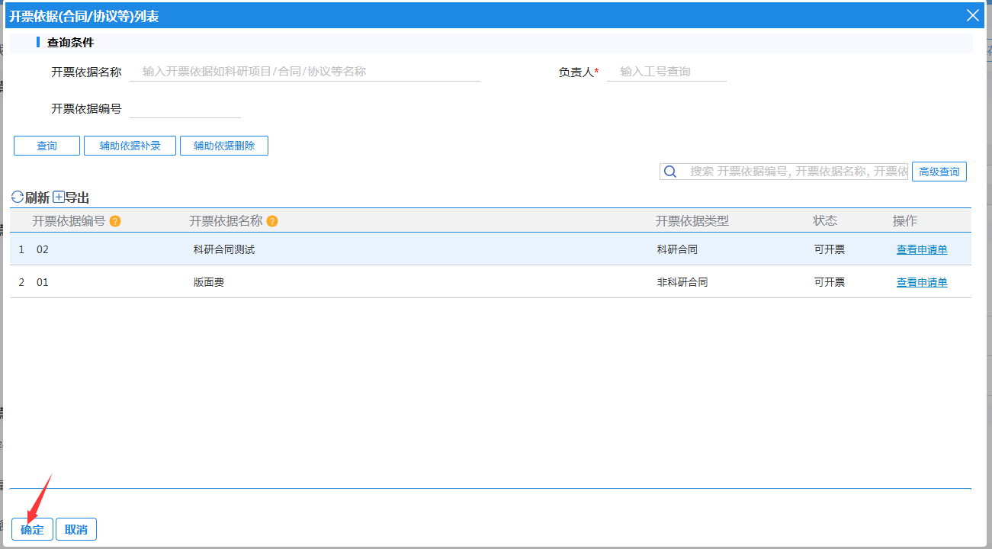
8.回到申请界面，依次填写开票信息。填写完成，点击保存并提交申请。如想暂存再修改，点击保存草稿。
